南山底跨断层流动水准监测场地基本情况
场地名称 | 南山底 | 所跨断裂断层 |  | 运城盆地东北缘中条山北麓断裂（北东段中部）
所 在 地 | 山西省夏县瑶峰镇南山底村 |  |  |  |  | 标石类型 | 1基岩点，2、3土层点
测点坐标 | （1）35°06′53″ 111°14′08″ （2）35°06′58″ 111°14′00″  （3）35°07′00″ 111°13′54″ |  |  |  |  |  | 海拔高程 | 448m
建设单位 | 山西省地震局 |  | 监测单位 |  | 原为夏县台定点水准，2000年2月改为跨断层流动水准。
起测时间 | 2000年 | 资料变更 | 2,3号测桩为土层点，场地位于县城附近温泉开发区，地热开发多，容易影响观测数据。
场地概况 | 本场地3个点2段，全长600m。
地质概况 | 正断层，走向NE30°，倾向NW，倾角79°；上盘第四纪黄土，下盘为 黑云母斜长片麻岩。
备 注 | 附图中箭头为水准测量往测方向。海拔高程由地图概略量取。
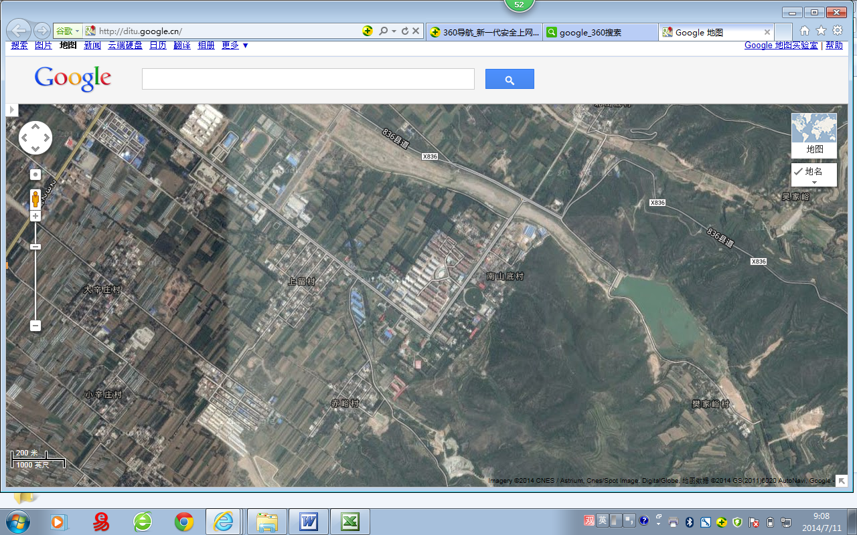
南山底跨断层流动水准监测场地卫星图
400m
地图比例尺
3
1
2
南山底村
向西至夏县县城约2km
X836
赤峪村
上留村
X836
南山底水准
向西约1.5km到S232公路

